РАСЧЕТ И КОНСТРУИРОВАНИЕ ТЕХНОЛОГИЧЕСКОГО ОБОРУДОВАНИЯ ДЛЯ ДОЗИРОВАНИЯ, ФАСОВКИ И УПАКОВКИ СЕЛЬСКОХОЗЯЙСТВЕННОЙ ПРОДУКЦИИ

ТРЕБОВАНИЯ, ПРЕДЪЯВЛЯЕМЫЕ К ОБОРУДОВАНИЮ ДЛЯ ДОЗИРОВАНИЯ ПРОДУКТОВ
В перерабатывающих производствах большое значение имеет процесс отмеривания определенных порций (дозирование) сырья, вспомогательных материалов, готовой продукции.
Процесс дозирования должен обеспечить правильное ведение технологических процессов, заданную рецептуру, правильную и точную расфасовку' готовых продуктов, поступающих к потребителю.
На предприятиях многих отраслей перерабатывающей промышленности дозируют материалы и продукты разной структуры и различных свойств: сыпучие, жидкие маловязкие, жидкие вязкие, густые, пластические пасто- и тестообразные. В связи с этим, а также из-за разных требований к точности дозирования его осуществляют различными методами и разнообразными дозирующими устройствами, которые отличаются по принципу' действия, конструкции рабочих органов и производительности.
При констру ировании дозирующих устройств необходимо учитывать в первую очередь физико-механические и гранулометрические свойства дозируемых продуктов.
- а) размеры частиц, объемную массу, подвижность (сыпучесть), влажность, слеживаемость, комкуемость, возможность сводообразования и распыляемость для сыпучих продуктов;
- б) вязкость, липкость, наличие взвешенных частиц для жидких продуктов;
- в) объемную массу, консистенцию, липкость, подвижность, упругость для пастообразных и тестообразных продуктов.
Сыпучие продукты, дозируемые в пищевых производствах, встречаются в виде тонкодисперсных порошков (сахарная пудра, пудра какао и др.), мелких частиц (мука, кофе, порошок какао и др.), мелкокусковых (сахарный песок, крупа, чай и др.), крупнокусковых (корне- и клубнеплоды, штучные изделия, макаронные изделия, сахар-рафинад и др.) и хлопьевидных (волокна, чешуйки, хлопья).
Объемная масса сыпучего материала колеблется в широких пределах в зависимости от гранулометрического состава, однородности. влажности и других свойств.
Подвижность или сыпучесть продукта определяется углом его естественного откоса и зависит главным образом от зернистости, формы частиц, влажности и других свойств.
При склонности продуктов к сводообразованию и потере текучести в дозаторах необходимы специальные устройства, устраняющие причины, вызывающие это явление.
Дозирующие устройства должны быть приспособлены к регулированию, переналадке, изменению режима работы и обеспечивать при этом надежное и точное дозирование.
Дозирование может быть непрерывным и порционным. Последний вид дозирования имеет место при фасовочных операциях.
По принципу дозирования все дозирующие устройства делятся на объемные и весовые. При весовом дозировании погрешность обычно составляет в среднем около 0,1 %, а при объемном - 2...3 %.
Для дозирования сыпучих продуктов применяются объемные и весовые дозаторы, порционные и непрерывного дозирования.
Для приготовления смесей из сыпучих продуктов, как правило, применяют в зависимости от конструкции рабочего органа объемные дозаторы - барабанные, тарельчатые, шнековые, мерные емкости и массовые - бункерные с противовесом.
Для дозирования готовых продуктов используются объемные дозаторы: секторные, шиберные, плунжерные, грейферные, ленточные и мерные емкости.
Для дозирования влажных рассыпных проду ктов обычно используют ленточные или шнековые транспортеры, имеющие средства для регу лирования расхода и включаемые в строго определенное время.
Жидкие проду кты дозиру ются в основном с помощью мерных емкостей различных конструкций.
Выбор способа дозирования и типа дозатора зависит от физикомеханических и технологических свойств дозируемых материалов.
На многих перерабатывающих производствах объемные дозаторы непрерывного действия используются также в качестве питающих механизмов для подачи проду ктов или материалов в машины. Объемные дозаторы непрерывного действия подают продукт равномерным потоком: при этом объем продукта, подаваемого в единицу времени, определяется скоростью подачи или поперечным сечением потока продукта. В первом случае поперечное сечение потока постоянно. во втором - не меняется скорость подачи.
При постоянном сечении потока устанавливают в дозирующих устройствах специальные приводные механизмы для регулирования скорости подачи в необходимых пределах. При втором варианте дозирования в устройствах необходимо иметь механизмы для изменения потока подаваемого продукта в процессе его перемещения.
В зависимости от классификационных признаков дозаторы- питатели непрерывного действия делятся на барабанные, тарельчатые. шнековые, ленточные, лотковые качающиеся, плунжерные, встряхивающие и вибрационные. В зависимости от соотношения ручных и машинных операций при дозировании различают дозаторы полуавтоматического и автоматического действия.
В перерабатывающих производствах дозирование жидкостей применяется для обеспечения определенного технологического режима, а также для расфасовки жидких продуктов в тару (молоко, растительное масло и др).
В первом случае могут применяться мерные сосуды, объемные измерительные устройства различного принципа действия, дроссельные расходомеры с соответствующими исполнительными механизмами-автоматами, весовые автоматические дозаторы.
Для розлива в тару жидких продуктов применяются специальные порционные дозаторы, которые отмеривают жидкости только по объему. Для дозирования высокоценных продуктов применяются специальные объемные измерительные устройства - дозирующие элементы разливочных автоматов. Для дозирования менее ценных жидких продуктов в качестве объемных измерительных устройств используется тара (бутылки, банки), которая заполняется до постоянного уровня. Погрешность дозирования в этих случаях зависит от того, насколько данная пищевая тара соответствует своей емкости.
Дозирование тестообразных продуктов осуществляется путем непрерывного отделения от общей массы отдельных кусков определенного объема и соответственно равного веса. При этом должна быть обеспечена равномерная плотность кусков. Погрешность дозирования. например в хлебопекарном производстве, не должна превышать ±2,5 % от средней массы.
Объемные дозаторы для теста могу т быть следующих видов:
а) дозаторы с отсеканием кусков теста от жгута, выжимаемого равномерно из мундштука: эти куски должны иметь определенную форму' и отсекаются ножом, качающимся с постоянной частотой;
- б) дозаторы с мерными карманами, заполняемыми тестом и опорожняемыми принудительным способом;
- в) дозаторы штампующего типа, высекающие куски теста определенной формы и объема из предварительно подготовленной ленты продукта.

Барабанные дозаторы (рисунок 7.1) применяют двух типов: с цилиндрическими или граненными барабанами и секторные (ячейковые или лопастные). Цилиндрические, гладкие и мелкорифленные барабаны применяют для порошковых и мелкозернистых материалов. Для мелких и среднекусковых материалов чаще применяются граненые барабаны.
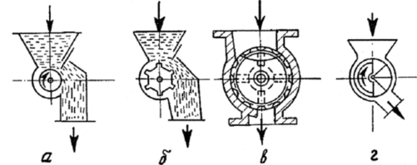
Рисунок 7.1. Барабанные дозаторы: а - цилиндрический, б - граненый, в - ячейковый, г - лопастной
Окружная скорость Vбарабанов составляет 0,025... 1,0 м/с.
Такие дозаторы обычно устанавливают под бункерами. Производительность Q барабанного дозатора определяют по формуле 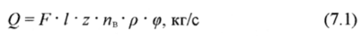
где F - площадь поперечного сечения одного кармана (желоба, ячейки и т. д„ в дальнейшем можно называть желобом), м²;
/ - длина рабочей части желоба, м; z - число желобов на барабане; п_{в} - частота вращения барабана, с*¹; р - плотность материала, кг/м³;
(/> - коэффициент заполнения желобов, (р - 0,8...0,9.
Для цилиндрического бапабана
где D - диаметр барабана, м;
И - толщина слоя материала, захватываемого барабаном, м. Частота вращения барабана 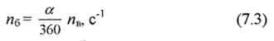
где а - угол поворота барабана за один оборот приводного вала; п_{в} - частота вращения приводного вала, с'¹.
Если а = 360°, то «б = п_{в}, если а < 360°, то пе < п_{в}.
Мощность, требуемую на привод барабана, подсчитывают по формуле 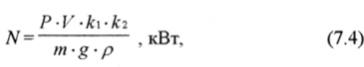
где Р - сила для преодоления сопротивления вращению барабана на холостом ходу и сопротивления внутреннего трения, Н;
к - коэффициент, учитывающий сопротивление дроблению, для порошкообразных продуктов ki = 2;
к₂ - коэффициент, учитывающий потери мощности, обусловленные преодолением вредных сопротивлений в механической системе, &2= 1,10... 1,25.
Если обозначить площадь опорной поверхности столба продукта над барабаном F), удельное давление проду кта на поверхность барабана, при угле естественного откоса продукта <р
где G - сила давления насыпного материала на барабан, G = pF, f_{c} - коэффициент вну треннего сдвига материала, для легкосыпучих материалов f_{c} приравнивается к коэффициенту вну треннего трения /о, а для сыпучих 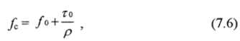
где то - начальное сопротивление сдвигу'.
Удельное давление на поверхность барабана можно определить по формуле
где И) - высота засыпаемого в бункер продукта, м.
Установленная мощность лвигатсля
где //„ - КПД передачи;
//_{дв} - КПД двигателя.
Тарельчатые (дисковые) дозаторы (микродозаторы) применяются при дозировании сухих сыпучих добавок.
Материал из бункера поступает на вращающийся диск, с которого сталкивается скребком. Толщина слоя на диске регулируется манжетой, ограничивающей выход материала на диск. За каждый оборот диска с него снимается порция материала, расположенная на диске в виде кольца треугольного сечения.
Производительность дозатора
I
где Vo - объем материала, снимаемого за один оборот тарелки (диска), м³;
п - частота вращения тарелки, с'¹.
Максимальный объем материала, снимаемого за один оборот, представляет собой кольцо с треугольным сечением, для такого тела
где Ro - расстояние между центром тяжести радиального сечения кольца и осью вращения, м;
Fo~ площадь поперечного сечения кольцевого слоя, м;
где R - радиус манжеты, м;
И - высота подъема манжеты над тарелкой, м;
(р_{с} -угол естественного откоса материала в движении.
Подставив значения R₍₎ и /^{г}о в выражения, получим:
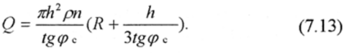
Предельная частота вращения тарелки определяется из условия, при котором центробежная сила, действующая на частицы материала. меньше силы трения их о диск. т. е.
где т - масса частиц, кг; 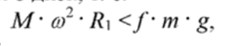
а - угловая скорость вращения диска, с'¹;
R1 - наибольший радиус вращения частиц, м;
/- коэффициент трения частиц о тарелку.
Принимая тс ~g, можно записать: 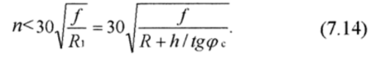
Для определения мощности, потребной для привода тарельчатого дозатора, необходимо учитывать сопротивление от трения продукта о поверхность тарелки и скребка, сопротивление дробления продукта скребком, сопротивление скручиванию столба продукта, опускающегося из воронки дозатора.
Для тарельчатого дозатора приближенно мощность привода определяется выражением 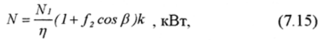
где N] - мощность, потребная для преодоления сил сопротивления от трения материала о тарелку kRt-
где К, - скорость материала, сбрасываемого с диска, м/с;
Р - сила трения, Н;
р - угол установки скребка относительно плоскости сечения кольца материала:
/2- коэффициент трения материала о скребок: rj - КПД приводного механизма дозатора: к - коэффициент, учитывающий другие вредные сопротивления, к = 1,5...2,0.
Сила трения, возникающая пои движении матеоиала по таоелкс.
где L - путь перемещения материала, м;
/ - коэффициент трения материала о диск.
Скорость движения матеоиала
Шнековые дозаторы (рисунок 7.2) применяют для подачи зернистых, мелкокусковых и порошкообразных материалов в тех случаях, когда возможное измельчение отдельных частиц не имеет значения. Производительность регулируют главным образом, изменением частоты вращения шнека. Такие дозаторы можно устанавливать горизонтально, наклонно и вертикально.
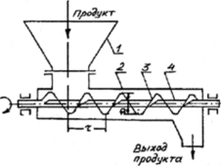
Рисунок 7.2. Гор11301п а.1Ы1ый шнековый дозатор: 1 - приемное устройство; 2 - корпус; 3 - шнек; 4 - вал
Производительность шнекового дозатора при непрерывном вращении вала определяют по (Ьоомуле
где D - диаметр шнека, м; 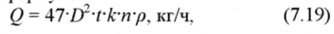
t - шаг шнека, м, / = (0,8... 1.0) D;
к - коэффициент заполнения, к = 0,8... 1.0;
п - частота вращения вала шнека, для легкосыпучих материалов п = 0,66... 1,30 с'¹, для трудносыпучих
п — 0,33...0,66 с"¹.
Во избежание забивания шнека при работе с кусковым материалом рекомендуется выдерживать соотношение D > (4...5) Д (здесь Д - максимальный размер куска).
Потребную мощность двигателя подсчитывают по формуле
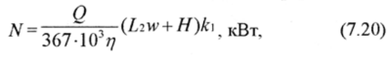
где г - КПД привода;
Д - горизонтальная проекция пути перемещения, м;
Н - высота подъема продукта, м;
w - коэффициент сопротивления перемещению материала, для муки w = 1,2; для поваренной соли и соды w = 2,5; для порошковой и кусковой извести w = 4;
к - коэффициент, учитывающий потери на трение в подшипниках, к= 1,1... 1,2.
Основным рабочим органом вибрационных дозаторов является опорный или подвесной лоток 3 (рисунок 7.3), получающий колебания от приводного механизма. В качестве последнего может
быть применен эксцентриковый колебатель 1...2 (рисунок 7.3. а) или вибродвигатель 4 (рисунок 7.3, б).
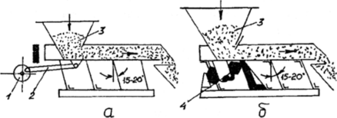
Рисунок 7.3. Схема вибрационных дозаторов, получающих колебания:
- а) от эксцентрикового шатунного механизма;
- б) от вибродвигатсля
Вибрационные дозаторы могут подавать различные материалы. Число колебаний лотка рекомендуется до 3000 в минуту, а амплиту да колебаний - до 4 мм. При этом будет кратковременный отрыв материала от дна лотка, и в течение некоторого промежутка времени материал находится в состоянии свободного полета. Это уменьшает длительность контакта груза с лотком и снижает износ последнего.
Производительность вибрационного дозатора может быть подсчитана по формуле
где В - ширина лотка, м;
И - высота слоя материала в лотке, м;
и - средняя скорость перемещения материала, м/с.
При частоте колебаний больше 28 с'¹ средняя скорость перемещения материала по лотку может быть определена по формуле
Поправочный коэффициент к = к) + k₂'sina, где к] и А'2 - коэффициенты, зависящие от свойств материала, определяемые экспериментальным путем;
а - амплитуда колебаний, м;
со - угловая скорость, со = ли/ЗО, с*¹;
а - угол наклона лотка, град
Р - угол между направлением тягового усилия с лотком, град;
- (р - коэффициент заполнения, для открытых лотков
- (р = 0,6.. .0,8.
На практике скорость подачи материала вибрационным дозатором обычно составляет 0,1...0,3 м/с.
Мощность приводного двигателя в вибрационных дозаторах идет на преодоление сил сопротивления перемещению насыпанного продукта по лотку и на потери, связанные с приведением массы дозатора в колебательное движение 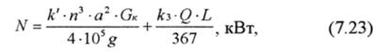
где к' - коэффициент, зависящий от точности настройки упругой системы дозатора, к' = 0.04...0,16;
п - число колебаний в минуту';
G_{K}- масса качающихся частей дозатора;
А'з- коэффициент сопротивления, кт, = 0,25...0,35;
L - дтина лотка, м.
Ленточные дозаторы (рисунок 7.4) применяются для подачи и дозирования сыпучих, плохосыпучих, а также влажных слеживающихся материалов. Они могут устанавливаться горизонтально или наклонно.
Верхняя ветвь ленты лежит на опорных роликах или скользит по неподвижному металлическому настилу . Вдоль ленты устанавливаются борта, создающие желоб. Бункер устроен так, чтобы на ленту непосредственно нс передавалось давление материала. Слой материала на ленте по высоте регулируется заслонкой. Рекомендуемая скорость ленты составляет 0,1 ...0.5 м/с.
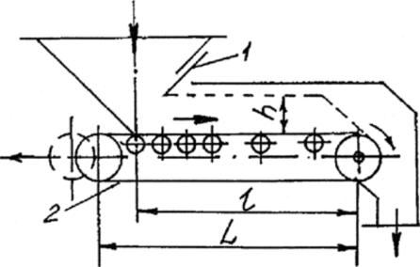
Рисунок 7.4. Ленточный дозатор:
1 - заслонка: 2 - лента транспортера
Производительность ленточного дозатора
где F= b h - площадь поперечного сечения слоя материала, м⁴; b - ширина ленты, м;
И - толщина слоя материала на ленте, м;
V - скорость ленты, м/с;
к- коэффициент заполнения желоба, к= 0,75...0,8.
Потребная мощность на веду щем барабане
где N] - затраты мощности на подачу материала. кВт;
N2 - затраты мощности на преодоление трения материала о стенки желоба. кВт.
Значение N определяют по формуле
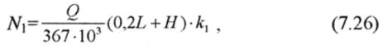
где L - длина дозатора между осями барабанов, м;
Н - высота подъема проду кта (для наклонных дозаторов), м; к - коэффициент, учитывающий сопротивление барабанов, перегиб ленты и т. д.. к = 1.2.
Значение N2 находят по формуле
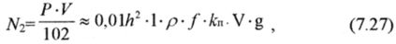
где Р - тяговое усилие для преодоления сопротивления трению. Н;
/ - длина бортов, м;
/- коэффициент трения материала о борта;
А'п - коэффициент подвижности материала.
Тяговое усилие
где Р_{п} = h • V • к_{п} - нормальное давление на борта, Па.
Установленная мощность электродвигателя
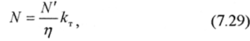
где // - КПД привода;
kj - коэффициент, учитывающий потери на трение, кт = 1,1.

